CELEBRACION DE LA CENA DEL SEÑOR, SIN SACERDOTE
Domingo XXX del Tiempo Ordinario C

DIS DEL DOMUND

Bienvenidos a esta celebración.

La Iglesia celebra hoy el Día del Domund, el Domingo Mundial de las Misiones.
Es un día de oración y de comunión. Es jornada también de colecta y de esfuerzo.
Todas las comunidades católicas del mundo se afanan en este día por rezar y obtener recursos para ayudar a los pueblos más pobres y llevarles la Buena Noticia de la fe en Cristo.
Dispongámonos ahora a recibir al Señor que nos viene al encuentro en esta Eucaristía y pidámosle que nos regale un corazón misionero., para que vayamos y compartamos la alegría del Evangelio y mostremos el rostro de Jesús a quienes aún no lo conocen.
Canto de entrada

RITOS INICIALES
Saludo

Estamos reunidos en nombre de Dios, Padre del amor y de la bondad plena:

En el nombre del Padre, y del Hijo, y del Espíritu Santo.
R/. Amen.

Acto penitencial

Concédenos, Señor, tu amor y tu bendición, que nos capacite para aceptar el reconocimiento del mal que hemos hecho y tu perdón :

- . Tú, que te has hecho pobre por nosotros. Señor, ten piedad

- . Tú, que amas al de corazón humilde. Cristo, ten piedad.

- Tú, que abres las puertas de tu Reino a quien se confiesa pecador. Señor, ten piedad

ALABANZA

Alabamos a Dios Padre, Hijo y al Espíritu, fuente de salud.

Gloria…

Oremos
Pausa.

Dios Padre,
aumenta nuestra fe, esperanza y caridad,
y, para lograr tus promesas
concédemos amar tus proyectos.
Por nuestro Señor Jesucristo. AMEN.

LITURGIA DE LA PALABRA

La primera lectura nos trasmite este mensaje: Dios tiene predilección por los más débiles, y muestra su cercanía a quienes le invocan desde la necesidad.
Pablo, está encarcelado, y viendo que está pronto su muerte, hace memoria de su vida para hacer balance: tiene confianza de haber vivido una fe en Cristo profunda, llevando a cabo la misión que le encomendó.
Salmo

I.- Si el afligido invoca al Señor, Él lo escucha.

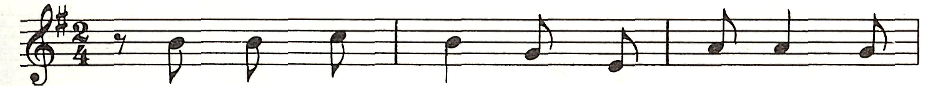
R/. Si_el- a- fli- gi- do in- vo-ca_al Se-
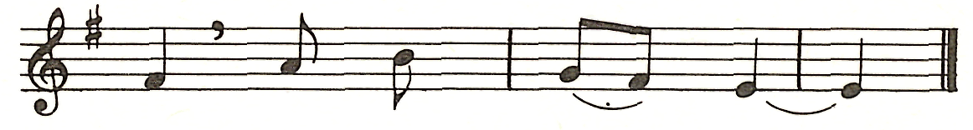
-ñor, El lo_es- cu___- cha.

Bendigo al Señor en todo momento,
su alabanza está siempre en mi boca;
mi alma se gloría en el Señor:
que los humildes lo escuchen y se_alegren. R/.

El Señor está cerca de los atribulados,
salva a los abatidos.
El Señor redime a sus siervos,
No será castigado quien se_acoge_a él. R/.

HOMILIA
LA ORACION SEGUN JESUS

La pregunta que hoy se nos presenta es la siguiente: ¿cómo he aprendido a orar? ¿cuál es el tipo de oración que prevalece en mi vida?

A través de una escucha activa de la Palabra que se ha proclamado hoy, Jesús se convierte en nuestro pedagogo para aprender en la vida, en el Maestro de vida. Una parábola le sirve de medio para acompañarnos a revisar la calidad de nuestras actitudes en la experiencia de relación con Dios.

Nos presenta dos perfiles de creyente cada uno con actitudes contrapuestas: el fariseo, representa una actitud de justo ante Dios, seguro de sí mismo; su relación con Dios no es el de una expresión de dificultad, debilidad, sino de quien vive complaciente consigo mismo. El publicano, sin embargo, tiene interiorizado que es pecador, vive la necesidad de salvación y ruega porque espera ser perdonado.

Esta parábola nos evoca dos temas:
- el riesgo de manipular la religión, de utilizar a Dios para mis intereses y justificaciones,
- y la actitud del “DISCIPULO DE JESUS”, que se dirige a Dios en actitud de diálogo, en la confianza de que nos sostiene y cuida con su misericordia entrañable.

Conociendo a Jesús como le conocemos, ¿nos dejaremos guiar tras sus pasos, tener sus mismas preferencias, tejer sus mismas relaciones? ¡El siempre está a nuestro lado!

PROFESION DE FE.
S.- Unidos a toda la Iglesia, reunida hoy en distintos rincones del mundo, proclamamos nuestra fe.

S.- ¿Creéis en Dios Padre, lleno de amor, que es creador de vida?

Creo, Señor, creo, Señor.

S.- ¿Creéis en Jesucristo, lleno de entrega, que es redentor?

Creo, Señor, creo, Señor.

S.- ¿Creéis en el Espíritu Santo, lleno de fuerza que nos anima en el camino de la esperanza?

Creo, Señor, creo, Señor.

ORACION UNIVERSAL

Dios, nuestro Padre, está siempre atento a nuestra oración. Por eso, le presentamos nuestras peticiones confiadas por toda la Iglesia y toda la humanidad.
Respondemos: Padre, escucha nuestra oración

- Por las Iglesias de los países de misión, para que sean luz de esperanza en medio de sus pueblos, y fuente de renovación para toda la Iglesia. Oremos al Señor

- Por los países empobrecidos y los que viven sumergidos en la violencia y en la injusticia, para que el Evangelio sea buena noticia transformadora de sus realidades inhumanas. Oremos al Señor.

- Por los misioneros y misioneras, para que reflejen en sus vidas el rostro de Jesús. Oremos al Señor.

- Por nuestra comunidad diocesana y parroquial, para que la escucha de la palabra de Dios y la celebración de la eucaristía nos hagan verdaderos “misioneros de la fe”. Oreemos al Señor

Dios, Padre nuestro, acoge nuestra oración, para que nuestra vida sea reflejo de tu gloria y así todos los pueblos contemplen el rostro de tu Hijo, Jesucristo. Él que vive y reina por los siglos de los siglos.

Por la Iglesia, para que toda ella sea testigo de misericordia. Roguemos al Señor

Por los misioneros y misioneras en todo el mundo, para que sigan saliendo con la alegría del Evangelio al encuentro de los demás. Roguemos al Señor

Por quienes tienen responsabilidades de gobierno, para que piensen siempre en los que más sufren. Roguemos al Señor

Por nuestra comunidad diocesana y parroquial, para que crezca en su comunión en la fe, y su testimonio de amor sea más patente a los ojos de todos. Roguemos al Señor

Dios, Padre nuestro, acoge nuestra oración para que nuestra vida sea reflejo de tu gloria y así todos los pueblos contemplen el rostro de tu Hijo, Jesucristo. Él que vive y reina por los siglos de los siglos.

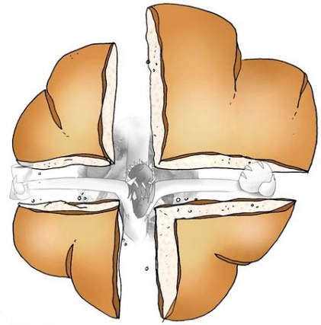
ACCIÓN DE GRACIAS
Esker oneko otoitza

Damos gracias a Dios Padre, que en Jesús nos ha dado vida plena.

Animador/a:
Te damos gracias, Dios, Padre nuestro, por Jesucristo, tu Hijo, y su Espíritu porque se nos ha ofrecido a manos llenas, por ello le invocamos diciendo:

Todos:
¡Gloria, honor a Tí, Señor Jesús!

Animador/a:
Dios quiere comunicarse.
Su Palabra se hace humanidad.
Busca un diálogo de amigo con nosotros.
Nos busca en medio de la vida.
Dios quiere vivir en nuestra tierra.
Viene a su casa.
Quiere ver a todos. Nos pregunta:
¿Dónde está tu hermano?
Dios quiere cumplir sus promesas.
Su deseo es dar vida a manos llenas,
por eso le invocamos.

Todos:
¡Gloria, honor a Tí, Señor Jesús!

Animador/a:
Dios quiere dar buenas noticias.
Envía mensajeros, viene El mismo
¡Que todos se alegren!
También los pequeños, los pobres, los que sufren.
Dios se nos ofrece como bondad
se le asoma a los ojos la ternura.
Llama a nuestra puerta,
desea morar en nuestro corazón
y le respondemos.

Todos:
¡Gloria, honor a Tí, Señor Jesús!

Animador/a:
Dios Trinidad donde
el Padre nos mira con amor,
Jesús nos levanta con su misericordia,
el Espíritu pone armonía en la vida.
Dios es gratuito,
se ofrece, dándose
viviendo entre nosotros.
Nosotros le decimos.

Todos:
¡Gloria, honor a Tí, Señor Jesús!

RITO DE LA COMUNIÓN

Dispongámonos diciendo confiadamente la oración que El nos enseñó:
PADRE NUESTRO…

¡Démonos fraternalmente la paz!

Éste es el Cordero de Dios, que quita el pecado del mundo.
Dichosos los invitados a la cena del Señor.

Señor, no soy digno de que entres en mi casa,
pero una palabra tuya bastará para sanarme.
Amén.

Oremos
Pausa.

Lleva a término en nosotros, Señor,
lo que significan tu Pan y tu Palabra,
para que un día poseamos plenamente
lo que hoy hemos celebrado.
Por Jesucristo nuestro Señor. AMEN.

RITO DE CONCLUSIÓN

El Señor nos bendiga y nos guarde.
Vuelva su mirada sobre nosotros y nos conceda la paz.
R/. Amen.

Canto de envío o canto final si hubiera

Nuestro encuentro de hoy sería inútil si en la vida cotidiana nuestra vida estuviera falta de amor, de relaciones fraternas. El Dios de Jesús ha salido a nuestro encuentro, ahora actuemos como él en familia, en la sociedad.

Podemos ir en paz.
Demos gracias a Dios.

